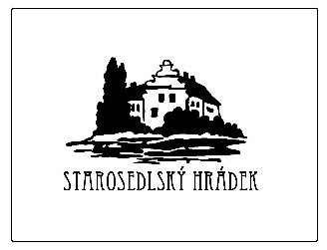

Obec Starosedlský Hrádek
Obecní úřad Starosedlský Hrádek

I N F O R M A C E
o konání zasedání Zastupitelstva obce Starosedlský Hrádek

Místo konání: Obec Starosedlský Hrádek – místnost obecního úřadu, Starosedlský Hrádek čp. 51

Doba konání: 30. listopadu 2016 od 18.30 hodin

Navržený program:

- Určení ověřovatelů zápisu (§ 95 odst. 1 zákona o obcích) a zapisovatele
- Schválení programu
- Kontrola úkolů
- Uzavření smlouvy o provedení autorského dozoru nad stavbou ČOV a kanalizace v Starosedlském Hrádku s Ing. Václavem Urešem
- Výběr banky pro uzavření úvěru
- Uzavření smlouvy o poskytnutí úvěru
- Projednání výše podílu z celkové ceny veřejné části přípojky, kterou zaplatí majitelé nemovitostí ve Starosedlském Hrádku
- Diskuse, závěr

V Starosedlském Hrádku dne 23. listopad 2016

……………………………………….
Mgr. Rudolf Šimek
starosta obce Starosedlský Hrádek

